**GoBicikli**

**Szoftverfejlesztő és- tesztelő**  
 **Fejlesztők:**

**Kiss Attila Roland**

**Dias-Dor Daniel Alexandre**



Tartalom

# 1. Bevezetés

A GoBicikli rendszer létrehozásának célja egy modern, felhasználóbarát és hatékony online platform kialakítása, amely forradalmasítja a kerékpár vásárlás folyamatát. A rendszer egyik elsődleges törekvése, hogy lehetővé tegye a felhasználók számára, hogy bárhonnan – legyen az otthonuk, munkahelyük vagy akár egy park – kényelmesen, egy egyszerű webes felületen keresztül vásárolhassanak kerékpárt. Ez a megoldás kiküszöböli a személyes sorban állás szükségességét, és rugalmasságot biztosít az ügyfelek számára, hiszen nem kell fizikailag megjelenniük egy üzletben a vásárláshoz.A GoBicikli további fontos célkitűzése a manuális folyamatok automatizálása. A digitális nyilvántartás bevezetésével a rendszer megszünteti a papíralapú adminisztrációval járó hibalehetőségeket, például az elírásokat vagy az adatok elvesztését. Ez nemcsak a pontosságot növeli, hanem jelentősen felgyorsítja a tranzakciók lebonyolítását is. Ehhez szorosan kapcsolódik a papírmunka csökkentésére irányuló törekvés: a teljesen számítógépesített működésnek köszönhetően nincs szükség nyomtatott űrlapokra vagy kézzel írott jegyzetekre, ami nemcsak praktikus, hanem környezetbarát megoldást is kínál.A gyorsaság szintén kulcsfontosságú eleme a rendszernek. A GoBicikli biztosítja, hogy a felhasználók azonnali visszajelzést kapjanak a kerékpárok elérhetőségéről és a rendelésük státuszáról, így akár perceken belül megvásárolhatják a kiválasztott eszközt. Mindez egy intuitív platform formájában valósul meg, amelynek célja, hogy zökkenőmentessé tegye a vásárlási folyamatot, javítsa az ügyfélélményt, és egyúttal hatékonyabbá tegye a szolgáltatók működését.

# 2. Követelményelemzés és Specifikáció

A GoBicikli rendszer funkcionális követelményeinek kidolgozása során egy átfogó, felhasználóbarát és biztonságos platform létrehozása áll a középpontban, amely több kulcsfontosságú modult foglal magában. Az első alapvető elem a regisztrációs modul, amely lehetővé teszi a felhasználók számára, hogy fiókot hozzanak létre a rendszerben. Ehhez meg kell adniuk nevüket, e-mail címüket, jelszavukat, valamint opcionálisan telefonszámukat. Az e-mail cím egyedi azonosító ként funkcionál, és a rendszer gondosan ellenőrzi annak helyes formátumát – például azt, hogy tartalmazza-e a „@” jelet. A sikeres regisztrációt követően a felhasználók bármikor bejelentkezhetnek a weboldalra, így hozzáférve a vásárlási lehetőségekhez.A bejelentkezési modul szorosan kapcsolódik ehhez, hiszen a regisztrált felhasználók az e-mail címük és jelszavuk megadásával léphetnek be a rendszerbe. Ez a funkció biztosítja, hogy csak az arra jogosultak férhessenek hozzá a személyes fiókjukhoz és a vásárlási folyamathoz.A vásárlási modul a rendszer szíve, amely egy átlátható katalógus formájában kínálja fel az elérhető kerékpárokat. A felhasználók itt szabadon böngészhetnek, és különböző szűrők – például típus (városi, hegyi), méret (XS, S, M, L, XL) vagy ár – segítségével szűkíthetik a választékot. Minden kerékpárhoz részletes leírás és kép tartozik, így a vásárlók megalapozott döntést hozhatnak a kiválasztás során.A kosár modul további kényelmet biztosít: ide kerülnek a kiválasztott kerékpárok, ahol a felhasználók áttekinthetik a teljes összeget, módosíthatják a tételeket, vagy akár törölhetik azokat, ha meggondolják magukat. Ez a rugalmasság hozzájárul a pozitív felhasználói élményhez.A fizetési modul a vásárlási folyamat lezárását szolgálja. Jelenleg a rendszer készpénzes fizetési lehetőséget kínál, amelyet a futárnál kell teljesíteni az átvételkor. A tranzakció véglegesítésekor a rendszer egy egyedi rendelési számot generál, amit a futár ellenőriz, így biztosítva a zökkenőmentes kézbesítést.Végül a kijelentkezési modul a biztonságot helyezi előtérbe. A felhasználók manuálisan is kiléphetnek a „Kijelentkezés” gombra kattintva, de a rendszer automatikusan is kijelentkezteti őket, ha elhagyják a weboldalt. Ez a funkció védi a személyes adatokat, és növeli a bizalmat a platform iránt.

## Nem funkcionális követelmények bővítése

A biztonság kiemelt prioritást élvez a rendszer tervezésében. A felhasználói adatok védelme érdekében SSL titkosítást alkalmazunk az adatátvitel során, így biztosítva, hogy az érzékeny információk illetéktelen kezekbe kerülése elkerülhető legyen. A jelszavakat a bcrypt algoritmus segítségével hasheljük, amely korszerű és ellenálló védelmet nyújt a visszafejtési kísérletekkel szemben. Emellett a rendszer naplózza a gyanús tevékenységeket – például a többszöri sikertelen bejelentkezési próbálkozásokat –, lehetővé téve az esetleges biztonsági incidensek gyors azonosítását és kezelését.A teljesítmény tekintetében a GoBicikli rendszer úgy lett megtervezve, hogy 100 egyidejű felhasználó esetén is 1 másodpercen belüli válaszidőt biztosítson. Ez a gyorsaság elengedhetetlen a zökkenőmentes felhasználói élményhez. Ráadásul a rendszer skálázhatóságot is kínál, ami azt jelenti, hogy képes alkalmazkodni a növekvő terheléshez, például egy népszerű akciós időszakban, anélkül hogy a teljesítmény rovására menne.A megbízhatóság szintén kulcsfontosságú szempont. A cél az, hogy a rendszer 99,9%-os rendelkezésre állást érjen el, minimalizálva a leállások időtartamát. Ennek érdekében redundáns adatbázis-másolatokat használunk, amelyek az adatvesztés kockázatát hivatottak kiküszöbölni. Így még egy esetleges technikai hiba esetén is biztosítható az adatok integritása és a szolgáltatás folytonossága.A konzisztencia biztosítása érdekében az adatbázis-tranzakciók az ACID elveket követik, vagyis az atomicitás, konzisztencia, izoláció és tartósság alapelvei érvényesülnek. Ez garantálja, hogy a rendelések és a készletadatok mindig pontosak és naprakészek maradjanak, elkerülve az olyan problémákat, mint például egy kerékpár kétszeri eladása vagy a készletadatok eltérése a valóságtól.Végül a használhatóság terén a rendszer egy intuitív, reszponzív dizájnnal rendelkező felületet kínál, amely alkalmazkodik a különböző eszközökhöz, legyen szó asztali gépről, táblagépről vagy okostelefonról. A magyar nyelv alapértelmezett támogatása mellett a platformot úgy tervezték, hogy később más nyelvek – például az angol – integrálása is egyszerűen megvalósítható legyen, így növelve a rendszer elérhetőségét és vonzerejét a nemzetközi piacon.

3. Rendszertervezés

A GoBicikli rendszer séma diagramjának bővítése egy olyan adatbázis-struktúra kialakítását jelenti, amely a kerékpárvásárlási platform hatékony működését támogatja. Ez a séma diagram egy adatbázis tervrajza, amely meghatározza, hogy milyen táblákból áll a rendszer, milyen mezőket tartalmaznak ezek a táblák, és hogyan kapcsolódnak egymáshoz. Az alábbiakban részletesen bemutatom a három fő táblát – a Felhasználók, a Kerékpárok és a Vásárlások táblát –, valamint azok mezőit és kapcsolatait esszé formájában, miközben kifejtem, hogy mi is pontosan ez a séma diagram.A séma diagram egy olyan logikai vázlat, amelyet az informatikai rendszerek tervezése során használnak az adatbázis felépítésének és működésének definiálására. A GoBicikli esetében ez a diagram azt írja le, hogyan tároljuk és kezeljük a felhasználók, a kerékpárok és a vásárlások adatait egy relációs adatbázisban. Három táblát tartalmaz, amelyek között kapcsolatok (például idegen kulcsok) biztosítják az adatok összefüggését és konzisztenciáját. Ez a struktúra elengedhetetlen ahhoz, hogy a rendszer gyorsan és pontosan tudja kezelni a regisztrációkat, a termékkínálatot és a tranzakciókat.Az első tábla, a **Felhasználók**, a rendszerbe regisztrált ügyfelek adatait rögzíti. A tábla alapja a user_id mező, amely egy egész szám (INT), elsődleges kulcsként (Primary Key) működik, és automatikusan növekszik (Auto Increment) minden új regisztrációval, így minden felhasználó egyedi azonosítót kap. A név mező a felhasználó nevét tárolja, legfeljebb 50 karakter hosszú szövegként (VARCHAR(50)), és nem lehet üres (Not Null), mivel ez alapvető személyes adat. Az e-mail mező szintén kötelező (Not Null), maximum 100 karaktert fogad (VARCHAR(100)), és egyedi (Unique), mert ez szolgál a bejelentkezés azonosítójaként. Végül a jelszó mező a titkosított jelszót tartalmazza, legfeljebb 255 karakter hosszan (VARCHAR(255)), és szintén nem lehet üres (Not Null). Ez a tábla biztosítja, hogy a felhasználók adatai biztonságosan és egyértelműen tárolhatók legyenek.A második tábla, a **Kerékpárok**, a rendszer által kínált termékek adatait tartja nyilván. A bike_id mező az elsődleges kulcs (INT, Primary Key, Auto Increment), amely minden kerékpárhoz egyedi azonosítót rendel. A típus mező a kerékpár fajtáját jelzi – például „városi” vagy „hegyi” –, maximum 50 karakteres szövegként (VARCHAR(50)), és kötelezően megadandó (Not Null). A méret mező a kerékpár méretét rögzíti (pl. XS, S, M, L, XL), legfeljebb 10 karakterben (VARCHAR(10)), szintén nem lehet üres (Not Null). Az ár mező tizedes tört formátumban (DECIMAL(10,2)) tárolja a kerékpár árát, és szintén kötelező (Not Null), hiszen ez a vásárlás kulcsfontosságú eleme. Az elérhetőség egy logikai mező (BOOLEAN), amelynek alapértelmezett értéke „igaz” (True), jelezve, hogy a kerékpár raktáron van-e. Végül a leírás mező egy szabad szöveges (TEXT) mező, amely opcionális (Null), és részletes információkat tartalmazhat a kerékpárról. Ez a tábla lehetővé teszi a kínálat pontos és részletes nyilvántartását.A harmadik tábla, a **Vásárlások**, a tranzakciókat kezeli, összekapcsolva a felhasználókat és a kerékpárokat. A purchase_id mező az elsődleges kulcs (INT, Primary Key, Auto Increment), amely minden vásárláshoz egyedi azonosítót biztosít. A user_id mező egy idegen kulcs (Foreign Key), amely a Felhasználók tábla user_id mezőjére hivatkozik, így azonosítva a vásárlót. Hasonlóképpen, a bike_id mező egy idegen kulcs (Foreign Key), amely a Kerékpárok tábla bike_id mezőjére mutat, megjelölve a megvásárolt terméket. Az állapot mező egy felsorolás (ENUM), amely három értéket vehet fel – „folyamatban”, „teljesítve” vagy „lemondva” –, alapértelmezett értéke pedig „folyamatban”. Ez a tábla biztosítja, hogy a vásárlások nyomon követhetők és pontosan rögzíthetők legyenek.Összességében a GoBicikli séma diagramja egy jól strukturált adatbázis alapját képezi, amely lehetővé teszi a felhasználók, a kerékpárok és a vásárlások hatékony kezelését. Ez a tervrajz kulcsfontosságú a rendszer fejlesztéséhez, hiszen meghatározza, hogyan tároljuk és kapcsoljuk össze az adatokat, hogy a platform gyors, biztonságos és megbízható legyen. A táblák és mezők gondos tervezése garantálja, hogy a GoBicikli megfeleljen a modern adatkezelési elvárásoknak, miközben támogatja a felhasználói igények kielégítését.

### **Blokk diagram: A rendszer felépítése**

A blokk diagram a GoBicikli rendszer főbb építőelemeit és azok közötti adatáramlást szemlélteti, segítve a technikai struktúra megértését. A rendszer középpontjában a **felhasználói felület** áll, amely a felhasználók számára biztosít hozzáférést a platformhoz. Ez egy modern, HTML, CSS és JavaScript alapú frontend, amelyet a Bootstrap keretrendszer támogat. A Bootstrap reszponzív dizájnt és esztétikus megjelenést biztosít, így a felület bármilyen eszközön – legyen az számítógép, táblagép vagy okostelefon – kényelmesen használható.A felhasználói felület az **alkalmazásszerverrel** kommunikál, amely a rendszer logikai központjaként működik. Ez egy Node.js alapú backend, az Express framework segítségével felépítve. Az Express gyors és hatékony kezelést biztosít a kéréseknek, míg a REST API-k lehetővé teszik az adatkommunikációt a frontend és a backend között. Az alkalmazásszerver felelős az üzleti logika végrehajtásáért, például a katalógus lekérdezéséért vagy a vásárlások feldolgozásáért.Az adatok tárolása egy **MySQL relációs adatbázisban** történik, amely a felhasználók, kerékpárok és tranzakciók adatait kezeli. A MySQL választása a struktúrált adatkezelés és a gyors lekérdezési képességek miatt indokolt, hiszen a rendszernek pontosan és hatékonyan kell nyilvántartania a készletet és a rendeléseket. Az adatbázis szoros kapcsolatban áll az alkalmazásszerverrel, amely innen szerzi be és ide menti az adatokat.

### **Folyamatábra: A vásárlási folyamat lépései**

A folyamatábra a GoBicikli rendszerben zajló vásárlási folyamatot írja le, lépésről lépésre követve a felhasználó interakcióit. A folyamat a felhasználó belépésével kezdődik: a felhasználó vagy regisztrál, vagy bejelentkezik az e-mail címe és jelszava megadásával. A sikeres belépés után a rendszer a katalógushoz irányítja, ahol a felhasználó böngészhet a kerékpárok között. A katalógusban szűrési lehetőségek állnak rendelkezésre – típus (pl. városi, hegyi), méret (pl. S, M, L) vagy ár szerint –, így a felhasználó könnyen megtalálhatja a számára megfelelő terméket.Ha egy kerékpár elnyeri a tetszését, a „Kosárba” gombra kattintva hozzáadhatja azt a vásárlásához. A kosárban a felhasználó ellenőrizheti a kiválasztott tételeket, módosíthatja vagy törölheti azokat, majd a „Tovább a fizetéshez” gombra kattintva folytathatja a folyamatot. A fizetési lépésben jelenleg készpénzes opció érhető el, amelyet a kiszállításkor kell teljesíteni. A felhasználó megadja a szállítási címet – például „Budapest, Kossuth tér 1.” –, amit a rendszer rögzít.A rendelés leadása után a rendszer automatikusan értesíti a futárt SMS-ben vagy e-mailben, megküldve neki a rendelési számot és a szállítási címet. A futár kiszállítja a kerékpárt a megadott helyszínre, átveszi a készpénzt a felhasználótól, és ezzel a tranzakció lezárul. Az alkalmazásszerver ezt követően a vásárlás státuszát „teljesítve” értékre frissíti az adatbázisban, így a folyamat hivatalosan is befejeződik. Végül a felhasználónak lehetősége van opcionális visszajelzést adni a weboldalon keresztül, ami segíthet a rendszer további fejlesztésében és az ügyfélélmény javításában.

# 4. Implementáció

Részletezem a HTML5, CSS3 (Bootstrap 5), JavaScript (Node.js) és MySQL szerepét, miközben elmagyarázom, hogy mi is pontosan ez a technológiai háttér.A technológiai háttér lényegében a GoBicikli rendszer alapjául szolgáló technikai eszközök és módszerek gyűjteménye. Ez a leírás nem csupán a fejlesztők számára nyújt iránymutatást, hanem azt is szemlélteti, hogy a kiválasztott technológiák hogyan támogatják a rendszer céljait – például a gyorsaságot, az akadálymentességet és a reszponzív dizájnt. A technológiai stack gondos megválasztása kulcsfontosságú a rendszer sikeréhez, hiszen ez határozza meg, hogy a platform mennyire lesz képes megfelelni a felhasználók elvárásainak és a piaci igényeknek.A felhasználói felület alapját a **HTML5** képezi, amely a legújabb webes szabványokat hozza el a GoBicikli rendszerbe. A HTML5 szemantikus elemei, mint például a <header> vagy a <section>, nem csupán a kód olvashatóságát javítják, hanem az akadálymentességet és a keresőoptimalizálást (SEO) is támogatják. Ezek az elemek lehetővé teszik, hogy a képernyőolvasók és a keresőmotorok könnyebben értelmezzék az oldal struktúráját, így a rendszer szélesebb közönség számára válik elérhetővé. Emellett a HTML5 <canvas> eleme dinamikus grafikák megjelenítését teszi lehetővé, például egy interaktív kerékpár-előnézetet, amely vizuálisan gazdagítja a felhasználói élményt, és segít a vásárlóknak jobban megismerni a kiválasztott terméket.A vizuális megjelenés és a reszponzivitás érdekében a **CSS3-at** használjuk, amelyet a Bootstrap 5 keretrendszerrel egészítünk ki. A CSS3 fejlett stíluslehetőségei és a Bootstrap reszponzív gridrendszere garantálja, hogy az oldal minden eszközön optimálisan jelenjen meg – legyen szó egy 320 pixel szélességű mobiltelefonról vagy egy 1920 pixel széles asztali monitorról. Ez a rugalmasság elengedhetetlen a modern webfejlesztésben, hiszen a felhasználók különböző eszközökről érik el a platformot, és mindegyikük számára zökkenőmentes élményt kell biztosítani. A Bootstrap 5 emellett előre definiált komponensekkel és stílusokkal gyorsítja a fejlesztést, miközben egységes és esztétikus dizájnt kínál.A dinamikus funkcionalitást a **JavaScript** biztosítja, amelynek kliensoldali és szerveroldali alkalmazása egyaránt megjelenik a rendszerben. A frontend oldalon az aszinkron kérések (AJAX) lehetővé teszik, hogy a felhasználók valós időben frissítsék a kosarat anélkül, hogy az oldal újratöltésére lenne szükség. Ez a technológia gyorsabbá és interaktívabbá teszi a vásárlási folyamatot, például amikor egy kerékpárt adnak a kosárhoz, és az azonnal megjelenik a felületen. A szerveroldalon a Node.js fut, amely egy hatékony, eseményvezérelt környezetet biztosít az alkalmazásszerver számára. A Node.js gyors adatfeldolgozást és skálázhatóságot kínál, ami különösen fontos egy olyan rendszerben, ahol sok egyidejű felhasználó tevékenykedhet.Az adatok tárolására és kezelésére a **MySQL** relációs adatbázist választottuk, amely robusztus és megbízható megoldást nyújt. A MySQL tábláiban indexeket alkalmazunk – például az e-mail mezőre –, hogy a lekérdezések gyorsak és hatékonyak legyenek, még nagy adatmennyiség esetén is. Az indexelés csökkenti a keresési időt, ami kulcsfontosságú a katalógus böngészése vagy a felhasználói adatok ellenőrzése során. A relációs struktúra pedig lehetővé teszi, hogy a felhasználók, kerékpárok és tranzakciók adatai logikusan összekapcsolódjanak, biztosítva az adatok konzisztenciáját és integritását.

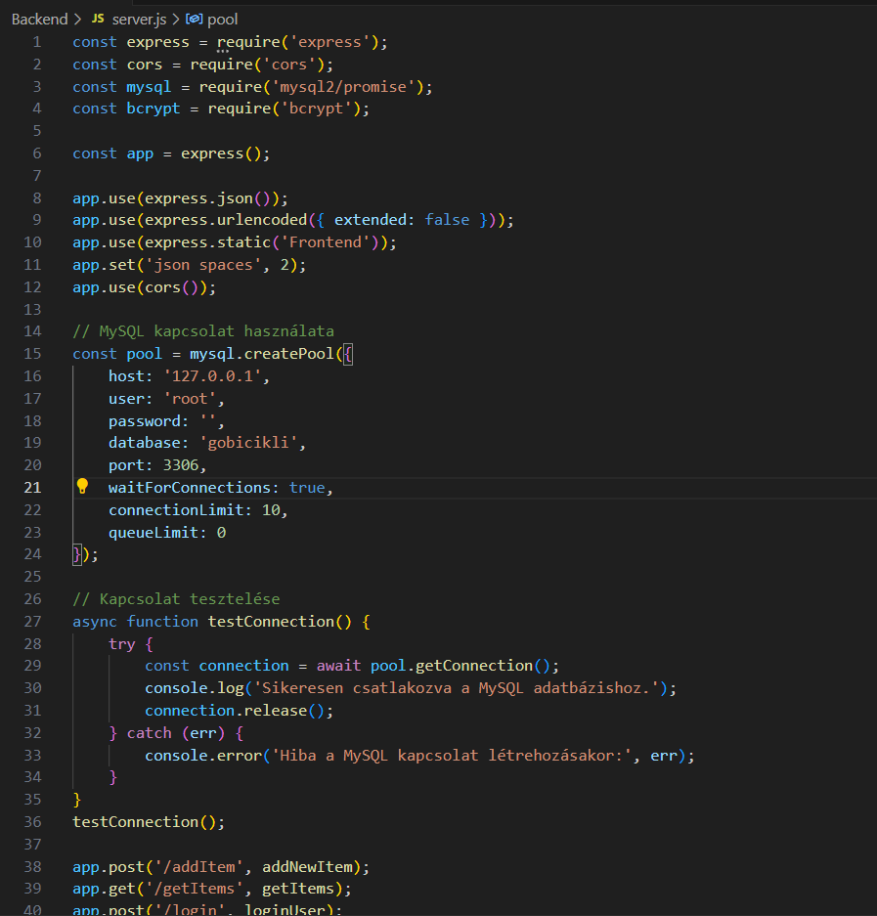

. Kapcsolati modul

# 5. Tesztelés

A tesztelési folyamat lényege, hogy a GoBicikli rendszer minden aspektusát alaposan megvizsgáljuk a fejlesztés során, mielőtt az éles környezetbe kerülne. Ez a minőségbiztosítás kulcsfontosságú része, amelynek célja a hibák kiszűrése, a funkcionalitás ellenőrzése és a zökkenőmentes felhasználói élmény garantálása. A tesztelés különböző szinteken zajlik – az egyes modulok önálló működésétől kezdve az összetett folyamatok szimulációjáig –, hogy a rendszer minden eleme megfelelően működjön, egyedül és együttesen is.Az **egységteszt** a tesztelési folyamat alapja, amely az egyes komponensek önálló működését ellenőrzi. Például a bejelentkezési modul tesztelése során azt vizsgáljuk, hogy a rendszer helyesen kezeli-e az e-mail és jelszó párosokat. Egy konkrét teszt esetében, ha a felhasználó a „peter@example.com” e-mail címet és a „jelszo123” jelszót adja meg – ami helyes párosítás –, a modulnak „true” értéket kell visszaadnia, jelezve a sikeres bejelentkezést. Ellenkezőleg, ha egy hibás e-mail címet, például „rossz@email.com” próbálunk használni, a modulnak „false” értéket kell adnia, jelezve, hogy a bejelentkezés sikertelen. Ezt a tesztet a Jest keretrendszerrel végezzük, amely egy népszerű JavaScript tesztelési eszköz, és gyors, megbízható visszajelzést biztosít a fejlesztők számára az egyes funkciók működéséről.Az **integrációs teszt** a következő szint, amely a rendszer különböző moduljainak együttműködését vizsgálja. Például a kosár és a fizetési modul közötti kommunikáció tesztelése során azt ellenőrizzük, hogy a kosár tartalma helyesen átkerül-e a fizetési oldalra. Egy konkrét forgatókönyvben, ha a felhasználó egy hegyi kerékpárt helyez a kosárba, amelynek ára 1099 dollár, az integrációs teszt biztosítja, hogy ez az információ – a termék neve, mennyisége és ára – pontosan megjelenjen a fizetési felületen. Ez a teszt kritikus fontosságú, mert a modulok közötti adatátvitel hibái zavarokat okozhatnak a vásárlási folyamatban, például helytelen összeg kiszámlázását vagy tételek eltűnését.Végül a **rendszerteszt** a teljes GoBicikli platform működését szimulálja egy valósághű forgatókönyvben, amely a felhasználói élményt tükrözi. Ebben a tesztben egy teljes vásárlási folyamatot végzünk el: a felhasználó először regisztrál, majd bejelentkezik az e-mail és jelszó párosával. Ezt követően kiválaszt egy kerékpárt a katalógusból, például egy városi modellt, amit a kosárba helyez. A kosár ellenőrzése után a „Tovább a fizetéshez” opcióval folytatja, megadja a szállítási adatokat, és véglegesíti a rendelést készpénzes fizetéssel. A rendszer ezután értesíti a futárt a rendelési számmal és a címmel, a futár pedig „teljesítve” státuszra frissíti a tranzakciót a kézbesítés után. Ez a teszt átfogó képet ad arról, hogy a rendszer minden része – a frontendtől az adatbázisig – harmonikusan működik-e együtt, és képes-e hibamentesen végigvinni egy teljes vásárlást.

## Tesztelések táblázata

|  |  |  |  |
| --- | --- | --- | --- |
| **Tesztelés** | **Leírás** | **Várt eredmény** | **Státusz** |
| **Bejelentkezés** | **Helyes e-mail és jelszó** | **Sikeres bejelentkezés** | **Sikeres** |
| **Bejelentkezés** | **Hibás e-mail vagy jelszó** | **Sikertelen bejelentkezés** | **Sikeres** |
| **Vásárlás** | **Minden adat helyes** | **Sikeres vásárlás** | **Sikeres** |
| **Kosár módosítás** | **Tétel törlése kosárból** | **Kosár frissül** | **Sikeres** |

# 6. Képernyőképek

Regisztráció



Bejelentkezés

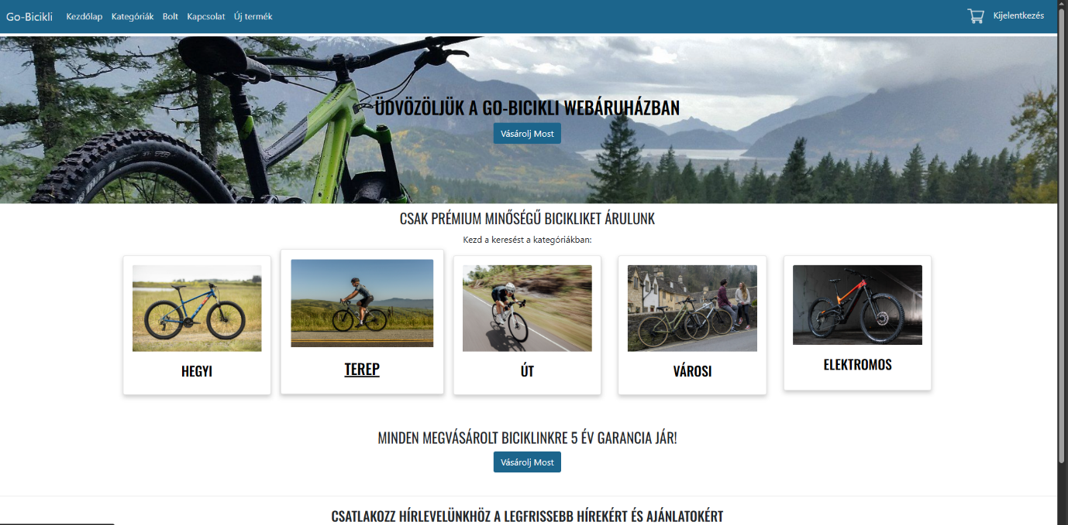

Kezdőlap

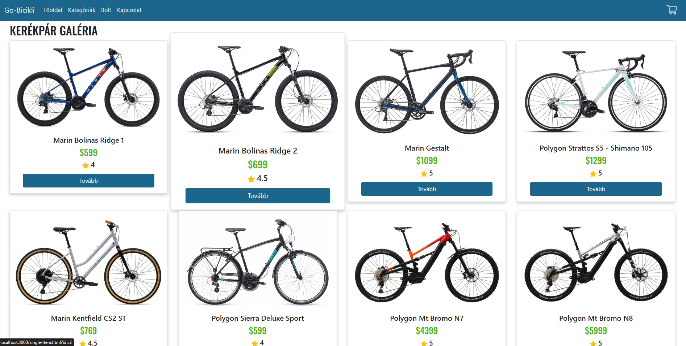

Termékek

Kosár oldal: Táblázatban látható a kerékpár típusa, ára, „Tételek eltávolítása” gombbal.

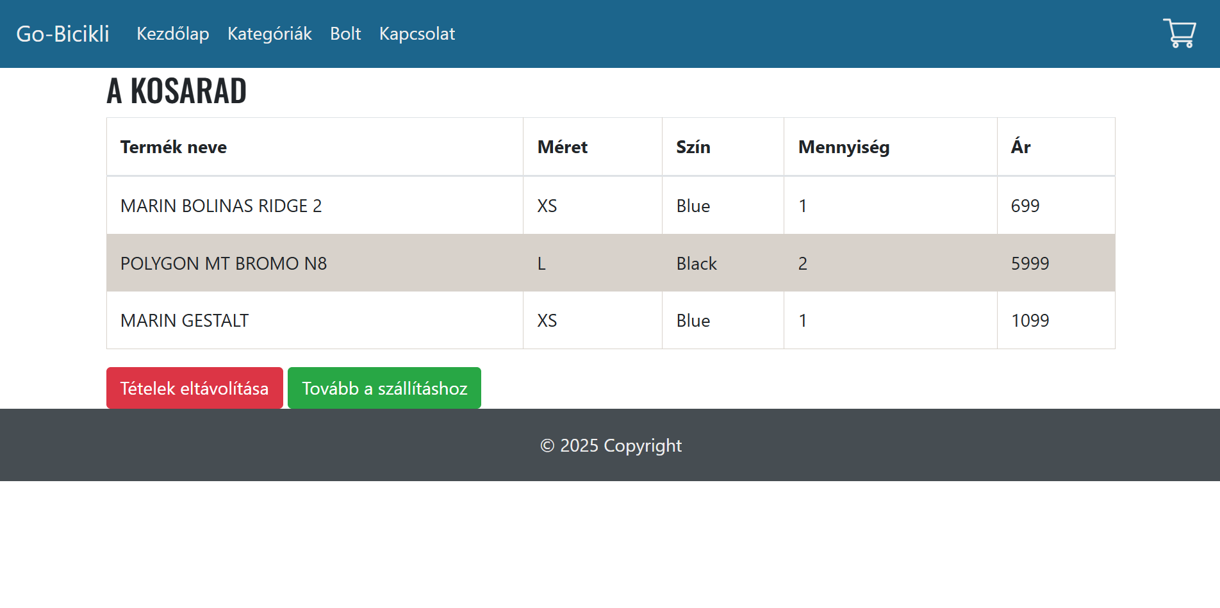

Kosár oldal

Kosár oldal: Táblázatban látható a kerékpár típusa, ára, „Tételek eltávolítása” gombbal.

Szállítási adatok oldal (ahol a Várost, utcanevet, telefonszámot és kiválasztani mivel szeretnének fizetni):

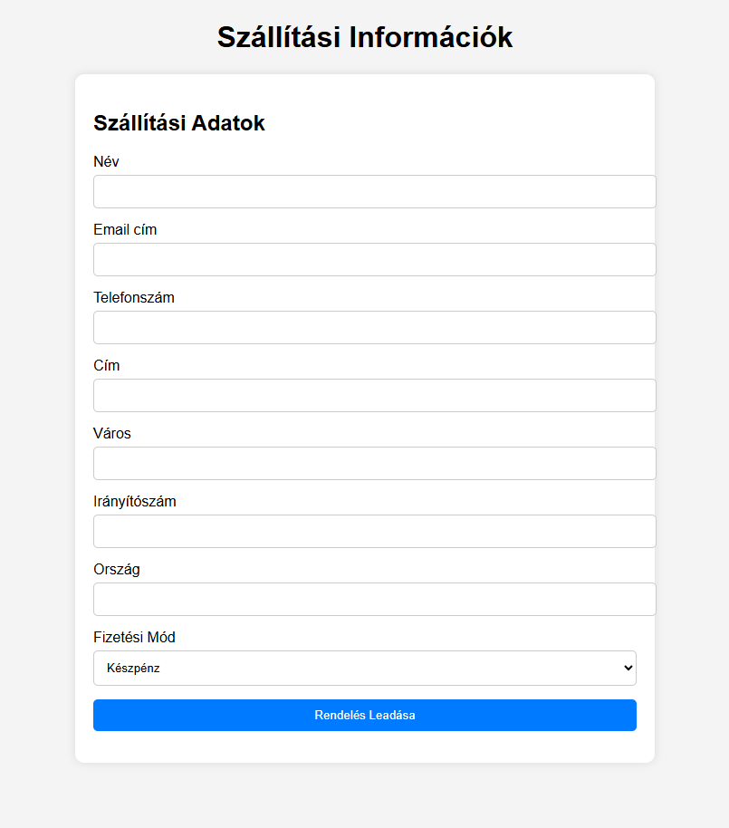

Szállítási adatok

Szállítási adatok oldal (ahol a Várost, utcanevet, telefonszámot és kiválasztani mivel szeretnének fizetni):

Sikeres rendelés leadás után ez fogad(ami után visszadob a kezdőlapra):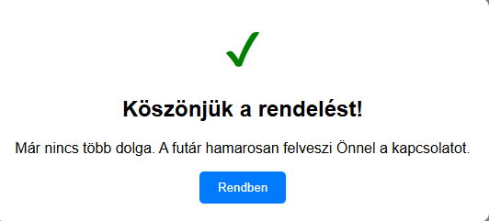

# 7. Összefoglalás

A GoBicikli rendszer egy innovatív, átfogó platform, amely a kerékpárvásárlás egyszerűsítésére, a felhasználói élmény fokozására és a szolgáltatók hatékonyságának növelésére törekszik modern technológiai megoldásokkal. Célja egy intuitív, bárhonnan elérhető vásárlási felület biztosítása, amely automatizálja a manuális folyamatokat, csökkenti a papírmunkát, és gyors válaszidőt kínál, miközben környezetbarát alternatívát nyújt. Funkcionális moduljai – regisztráció, bejelentkezés, katalógus, kosár, fizetés, kijelentkezés – a felhasználók kényelmét és biztonságát szolgálják, míg nem funkcionális követelményei – SSL titkosítás, 1 másodperces válaszidő 100 felhasználónál, 99,9%-os uptime, reszponzív magyar felület – robusztus és hatékony működést garantálnak.

A rendszer technikai alapjai a séma diagram (Felhasználók: `user_id`, `név`, `e-mail`, `jelszó`; Kerékpárok: `bike_id`, `típus`, `méret`, `ár`, `elérhetőség`, `leírás`; Vásárlások: `purchase_id`, `user_id`, `bike_id`, `állapot`), a blokk diagram (HTML/CSS/JavaScript frontend Bootstrap 5-tel, Node.js backend Express-szel, MySQL, SMTP szerver), a folyamatábra (regisztrációtól a futár értesítéséig) és a technológiai háttér (HTML5 akadálymentességgel, CSS3 reszponzivitással, JavaScript/Node.js interaktivitással, MySQL gyors lekérdezésekkel). A minőségbiztosítást a tesztelési folyamat – egységtesztek (pl. „peter@example.com”/„jelszo123” Jesttel), integrációs tesztek (pl. kosár-fizetés $1099-ért), rendszerteszt (teljes szimuláció) – szavatolja.

Összességében a GoBicikli egy technológiailag fejlett, jövőbiztos megoldás, amely a felhasználói kényelmet, hatékonyságot és biztonságot ötvözi. Gyors, stabil és fenntartható platformot kínál, amely kielégíti a modern online vásárlási elvárásokat, támogatja a környezettudatosságot, és hosszú távon megbízhatóan szolgálja ki az ügyfeleket és szolgáltatókat, mint egy átgondolt, felhasználóközpontú rendszer.